МИНОБРНАУКИ РОССИИ
Федеральное государственное бюджетное образовательное учреждение высшего образования
«ВЛАДИВОСТОКСКИЙ ГОСУДАРСТВЕННЫЙ УНИВЕРСИТЕТ» (ФГБОУ ВО «ВВГУ»)
ИНСТИТУТ ИНФОРМАЦИОННЫХ ТЕХНОЛОГИЙ И АНАЛИЗА ДАННЫХ КАФЕДРА ИНФОРМАЦИОННЫХ ТЕХНОЛОГИЙ И СИСТЕМ

ОТЧЕТ ПО ЛАБОРАТОРНОЙ РАБОТЕ №4
по дисциплине «Информатика и основы программирования»

Студент  гр. БИС-25-3 |  | К .А. Ефименко
Ассистент преподавателя |  | М. В. Водяницкий

Владивосток 2025
Задание
Выполнить задания на Python и оформить отчет по стандартам ВВГУ.
Задание 1. Написать программу, которая определяет, как будет вести себя кондиционер. Если температура в помещении 20 градусов и выше, то кондиционер выключается, если меньше - включается. Температура должна вводится пользователем с консоли.
Задание 2. Год делится на четыре сезона: зима, весна, лето и осень. Написать программу, которая запрашивает у пользователя номер месяца и выводит к какому сезону этот месяц относится.
Задание 3. Написать программу, которая будет переводить собачий возраст в человеческий. Программа должна корректно обрабатывать входные данные и выводить соответствующие сообщения об ошибках:
- Если вводится не число
- Если вводится число меньше 1
- Если вводится число большее 22
Задание 4. Число делиться на 6 только в случае соблюдения двух условий:
- Последняя цифра четная
- Сумма всех цифр делиться на 3
Написать программу, которая выведет делиться ли введенное число на 6 или нет.
Задание 5. Написать программу, которая будет проверять пароль на надежность. Пароль считается надежным, если его длина не менее 8 символов и если он содержит:
- Заглавные буквы латиницы
- Строчные буквы латиницы
- Числа
- Специальные знаки
В случае, если пароль не проходит по одному из условий, необходимо сообщить пользователю каким именно условиям он не удовлетворяет.
Задание 6. Написать программу, которая определяет, является ли введенный пользователем год високосным. Год считается високосным, если он делится на 4, но не делится на 100, либо если он делится на 400.
Задание 7. Написать программу, которая запрашивает у пользователя три числа и выводит на экран наименьшее из них. При решении нельзя использовать встроенные функции min() и max().
Задание 8. В магазине проводится акция. Акция работает по следующим правилам:
Напишите программу, которая запрашивает сумму покупки и выводит размер скидки и итоговую сумму к оплате.
Пример:
Введите сумму покупки: 7500
Ваша скидка: 10%
К оплате: 6750.0

Задание 9. Написать программу, которая определяет время суток по введенному часу (целое число от 0 до 23).
Пример:
Введите час (0–23): 20
Сейчас вечер

Задание 10. Написать программу, которая определяет, является ли введенное число простым. Число называется простым, если оно больше 1 и делится только на 1 и само себя. Программа должна корректно обрабатывать некорректный ввод и выводить соответствующие сообщения об ошибках.

Оглавление
1 Выполнение работы 5
1.1 Задание 1 5
1.2 Задание 2 5
1.3 Задание 3 6
1.4 Задание 4 7
1.5 Задание 5 7
1.6 Задание 6 8
1.7 Задание 7 9
1.8 Задание 8 10
1.9 Задание 9 10
1.10 Задание 10 11

1 Выполнение работы

1.1 Задание 1
В задании необходимо было написать программу, которая будет определять включён кондиционер или нет, в зависимости от температуры, которая вводится пользователем с консоли. На рисунке 1 представлен код программы.
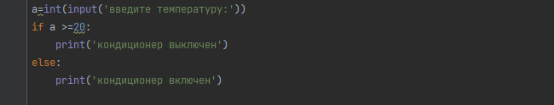
Рисунок 1 – Листинг программы для задания 1

Пояснение работы программы:
- С помощью функции input() запрашивается температура помещения, которая преобразуется в тип int и записывается в переменную a.
- Далее с помощью условия if проверяется, что переменная a > или = 20.
- Если условие соблюдается на экран, при помощи функции print(), выводится надпись "кондиционер выключен", иначе "кондиционер включён".
- После запуска программы пользователь вводит значение температуры и получает информацию о том включен кондиционер или нет.

1.2 Задание 2
В данном задании необходимо было написать программу которая определяет к какому сезону относится месяц, номер которого вводится пользователем с консоли. На рисунке 2 представлен код программы.
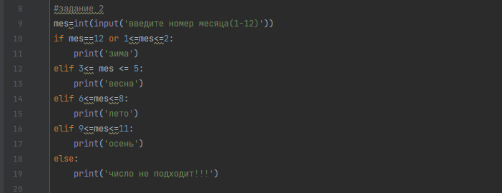
Рисунок 2 – Листинг программы для задания 2

Пояснение работы программы:
- С помощью функции input() запрашивается номер месяца, который записывается в переменную mes и преобразуется в тип int.
- Далее с помощью условия if проверяется зимний ли это месяц, он может быть 1, 2, а также 12.
- Затем проверяются остальные варианты с помощью дополнительных условий elif.
- В конечном итоге на экран выводится сезон соответствующий номеру месяца, иначе "число не подходит".

1.3 Задание 3
В данном задании необходимо было написать программу которая будет переводить собачий возраст, который вводится пользователем с консоли, в человеческий, а также программа должна выводить соответствующие сообщения об ошибках. На рисунке 3 представлен код программы.
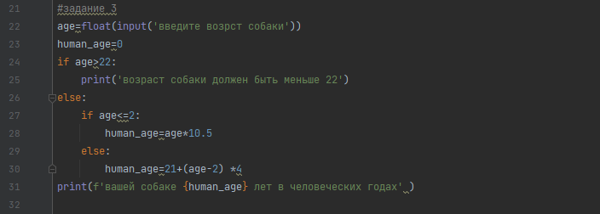
Рисунок 3 – Листинг программы для задания 3

Пояснение работы программы:
- При помощи функции input() запрашивается возраст собаки, значение преобразуется в целое число и сохраняется в переменной age.
- Создаётся переменная human_age, которая изначально равна 0 — в ней будет храниться возраст собаки, пересчитанный в человеческие годы.
- Далее с помощью условия if проверяется, что введённое число не больше 22, если число меньше 22, то выводится "возраст собаки должен быть меньше 22" .
- Иначе с помощью условия if проверяется, возраст меньше или равно 2, если условие выполняется, то каждый год считается за 10.5 и на экран выводится возраст собаки в человеческих годах.

- Иначе проверяются дополнительные условия с помощью elif: проверяется, что если возраст собаки находится в диапазоне от 3 до 22 лет то первые два года конвертируются по 10.5 человеческих, а остальные по 4, по итогу на экран выводится возраст собаки в человеческих годах.!

1.4 Задание 4
В этом задании необходимо было написать программу, которая проверяет делится ли число, введённое с консоли пользователем, на 6. На рисунке 4 представлен код программы.
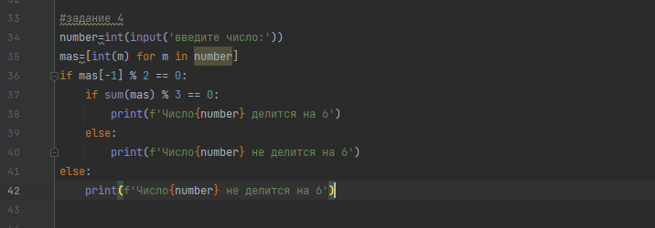
Рисунок 4 – Листинг программы для задания 4

Пояснение работы программы:
- При помощи функции input() запрашивается число и записывается в переменную number.
- Далее мы создаём список mas проходя по каждому элементу строки number и записывая его в целочисленном виде.
- Затем мы с помощью условия if проходимся по правилам деления на 6, а именно проверяем чётная ли последняя цифра числа, а также делится ли сумма всех цифр на 3.
- По завершению на экран выводится сообщение о том, делится ли введённое число на 6 или нет.

1.5 Задание 5
В данном задании необходимо было написать программу, которая будет проверять пароль, введённый пользователем с консоли, на надёжность. На рисунке 5 представлен код программы.
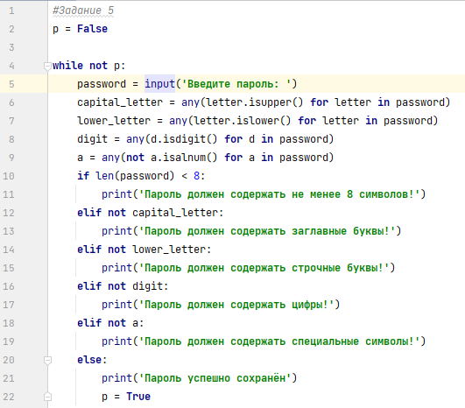
Рисунок 5 – Листинг программы для задания 5

Пояснение работы программы:
- Сначала задал булевую переменную p, которая изначально равна False, то есть пароль изначально считается не верным.
- Далее начинается цикл while, который действует пока пароль не верный.
- При помощи input() запрашивается пароль, который записывается в переменную password.
- Далее идут проверки, каждая из которых использует функцию any() - эта функция возвращает True, если хотя бы один элемент внутри выражения выполняет условие.
- Затем с помощью условия if и дополнительных условий elif мы проверяем пароль на отсутствие нужных нам символов и выводим на экран соответствующие ошибки, если условия выполняются.
- Иначе, если ни одно из условий не является верным, то флаг p = True, цикл прекращается, а на экран выводится сообщение, что пароль успешно сохранён.

1.6 Задание 6
В данном задании необходимо было написать программу, которая определяет является ли год, введённый пользователем с консоли, високосным. На рисунке 6 представлен код программы.
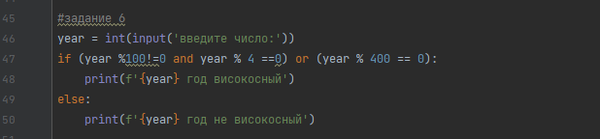
Рисунок 6 – Листинг программы для задания 6

Пояснение работы программы:
- При помощи функции input() запрашивается год, значение преобразуется в целое число и сохраняется в переменной year.
- Далее с помощью if проверяются условия: введённый пользователем год не должен делиться на 100, но делиться на 4, или если он делится на 400.
- Если число удовлетворяет условие, то пишет наше число и "год високосный" иначе наше число и "год не високосный".

1.7 Задание 7
В данном задании необходимо было написать программу, которая запрашивает у пользователя три числа и выводит на экран наименьшее из них. На рисунке 7 представлен код программы.
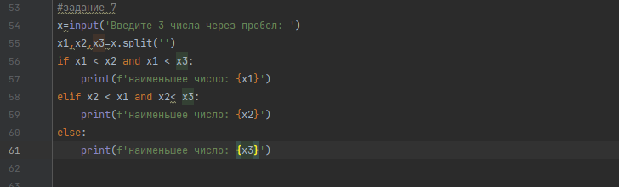
Рисунок 7 – Листинг программы для задания 7

Пояснение работы программы:
- При помощи функции input() запрашиваются три числа через пробел.
- С помощью метода .split(' ') разделяем строку на 3 переменных, разделённых пробелом.
- Далее с помощью if проверяем сначала, что первое число меньше второго и третьего, а затем с помощью доп условия elif проверяем, что второе число меньшее из трёх, иначе срабатывает else, и тогда соответственно третье число наименьшее.
- После выполнения программы на экран выводится наименьшее из трёх чисел.

1.8 Задание 8
В задании необходимо было написать программу, которая запрашивает пользователя ввести в консоль сумму покупки и в результате выводит на экран размер скидки и итоговую сумму к оплате. На рисунке 8 представлен код программы.
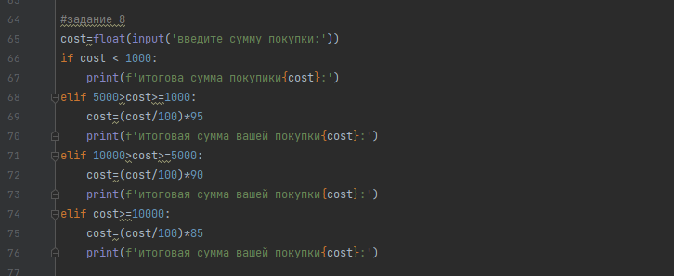
Рисунок 8 – Листинг программы для задания 8

Пояснение работы программы:
- При помощи функции input() запрашивается сумма покупки, значение преобразуется в целое число и сохраняется в переменной cost
- Далее при помощи условия if и доп условий elif проверяется диапазон суммы и в соответствии с этим вычисляется скидка и отнимается от изначальной суммы, после на экран выводится размер скидки и итоговая сумма с учётом скидки.

1.9 Задание 9
В этом задании необходимо было написать программу, которая определяет время суток по введёному пользователем в консоль часу. На рисунке 9 представлен код программы.
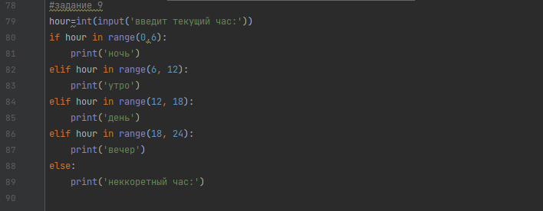
Рисунок 9 – Листинг программы для задания 9

Пояснение работы программы:
- При помощи функции input() запрашивается час, и записывается в переменную hour.
- Затем с помощью условия if и доп условий elif прверяется диапазон введённого часа и в соответствии с этим срабатывает одно из условий и на экран выводится время суток.

1.10 Задание 10
В задании необходимо было написать программу, которая определяет, является ли введённое пользователем в консоль число простым, также программа должна корректно обрабатывать некорректный ввод. На рисунке 10 представлен код программы.
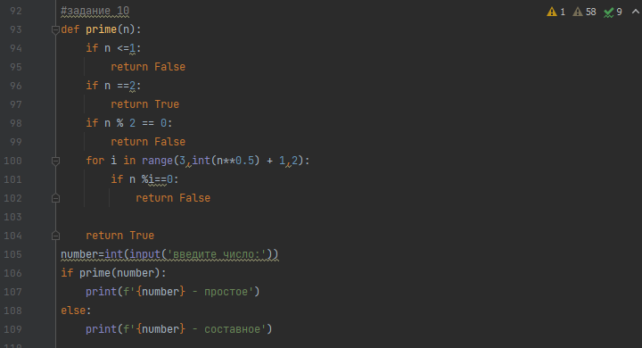
Рисунок 10 – Листинг программы для задания 10

Пояснение работы программы:
- С помощью функции input() у пользователя запрашивается число, которое сохраняется в переменной number.
- Создаётся переменная d, для подсчёта количества делителей.
- Далее делаем проверку на то, что в консоль введено не целое число, если условие соблюдается выдаём на экран соответствующую ошибку. метод .isdigit() возвращает True, если строка содержит только числа.
- Иначе продолжаем проверку дальше, проверяем, что в консоль введено число не больше единицы, если условие соблюдается выдаём на экран соответствующую ошибку.
- Иначе вычисляем количество делителей числа.
- На экран выводится сообщение, соответствующее количеству делителей, если количество делителей равно двум, то число простое, иначе составное.

